Distribuční název: | Na půdě aneb Kdo má dneska narozeniny?
Premiéra: | 5.3.2009
Produkce: | ČR, SR, Japonsko
Rok výroby: | 2009
Slogan: | Česká animovaná pohádka nejen pro děti
Režie: | Jiří Barta
Scénář: | Edgar Dutka, Jiří Barta
Kamera: | Ivan Vít, A.Č.K.
Hudba: | Michal Pavlíček
Střih:  Hrají: | Lucie Halamová  Panenka Pomněnka (Lucie Pernetová), medvídek Mucha (Boris Hybner), skřítek Šubrt (Ivan Trojan), rytíř Krasoň (Vladimír Javorský), myška Sklodowská (Bára Hrzánová), Růženka (Naďa Kovalinková), kocour Baron (Petr Nárožný), dr. Skarab (Miroslav Táborský), Opice (Hoa Hguyen Khac) a Hlava – vládce Říše Zla (Jiří Lábus)
Film z tvůrčí dílny JIŘÍHO BARTY, jednoho z nejoriginálnějších a nejuznávanějších tvůrců v oblasti animovaného filmu (Krysař, Zaniklý svět rukavic…), který objevil na zapadlé půdě tajemný svět.  Příběh ze staré zaprášené půdy, kde mají domov odložené hračky, které se tu zabydlely ve starém kufru. Těší se na své každodenní rituály, hry a radosti, chodí do práce, slaví narozeniny... prostě si užívají pohodu a harmonii domova. Až do chvíle, kdy vládce temné Říše Zla zatouží po jejich kamarádce – laskavé panence Pomněnce...  Dobrodružná výprava na její záchranu plna napínavých situací a nebezpečných okamžiků, ale i komických prvků a humorných zápletek právě začíná … |  |  | 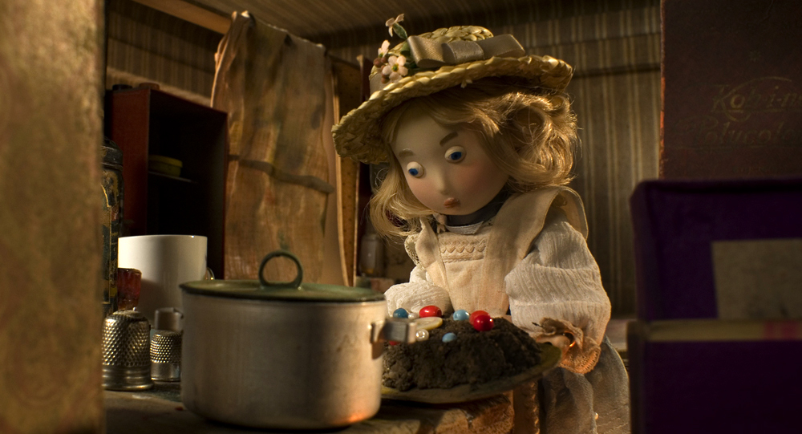  „Chtěl jsem evokovat tvořivou fantazii a obrazotvornost pomocí improvizované hry, kterou jsme všichni jako děti důvěrně znali.  Dokázali jsme proměnit obyčejné věci na kouzelné předměty, z dětského pokoje vytvořit bitevní pole, vesmírný koráb či džungli. S tímto principem pracujeme i v naší pohádce. Myslím si, že celovečerní film pro děti může působit právě kouzlem své jednoduchosti, naivity a uvolněné dětské imaginace“.  Jiří Barta

